混合效应模型的功效分析

**小组成员：黄鹏飞、孙诚博、王阳、吴乔飞、吴昱慧、陈建斌、温秀娟（不分排名）**

**目标：**

**underdstand and conduct power analysis for mixed effect models:**

* define parameters for power analysis model
* use r packages to conduct power analysis
* use exiting data to run post-hoc power analysis
* use simulation to run ad-hoc power analysis
* understand and discuss the results of power analysis model and the impacts of different parameters

**教程：**

* Power Analysis with Superpower<https://aaroncaldwell.us/SuperpowerBook/index.html#preface>
* simulation <https://debruine.github.io/tutorials/sim-data.html>
* <https://link.springer.com/article/10.3758/s13428-021-01546-0>
* <https://besjournals.onlinelibrary.wiley.com/doi/full/10.1111/2041-210X.12504>
* <https://humburg.github.io/Power-Analysis/simr_power_analysis.html>
* <https://lkumle.github.io/power_notebooks/Supplementary_notebook.html>
* SIMR <https://humburg.github.io/Power-Analysis/simr_power_analysis.html>
* mixedpower <https://github.com/DejanDraschkow/mixedpower>

**communication**

* COSN git <https://github.com/OpenSci-CN>
* mattermost<https://cosn.cloud.mattermost.com/main/channels/mixedmodels>
* Zoom meeting number is 920 943 4203

**27/8 using an exiting data (called Brown) to run post-hoc power analyis**

**步骤：**

**1， access all materials**

* download the Brown data: Brown case <https://osf.io/v6qag/>

where you can find the dataset used for the analysis

* follow the SIMR 教程： <https://lkumle.github.io/power_notebooks/Scenario1_notebook.html>

a step by step guidline for power analysis

**2. case introduction**

研究案例：

Brown case <https://osf.io/v6qag/>

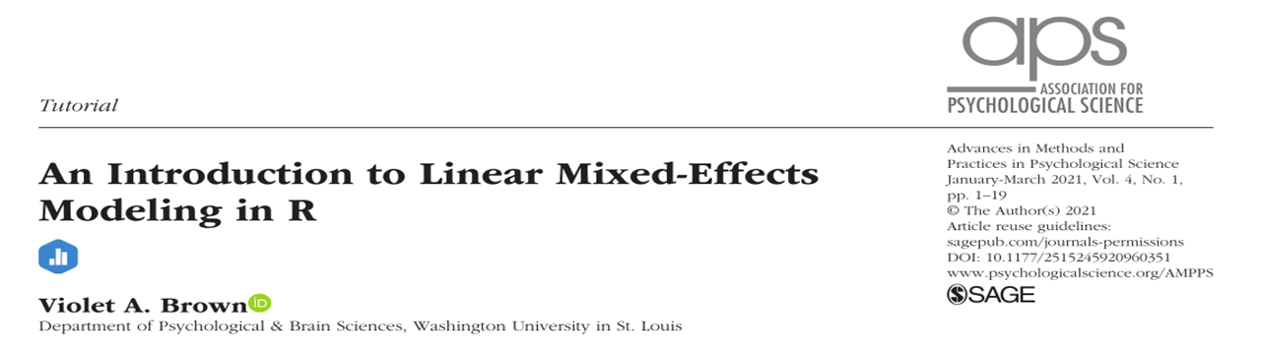



|  |  |  |  |  |
| --- | --- | --- | --- | --- |
| PID | RT | SNR | modality | stim |
| 301 | 1024 | Easy | Audio-only | gown |
| 301 | 838 | Easy | Audio-only | might |
| 301 | 1060 | Easy | Audio-only | fern |
| 301 | 882 | Easy | Audio-only | vane |

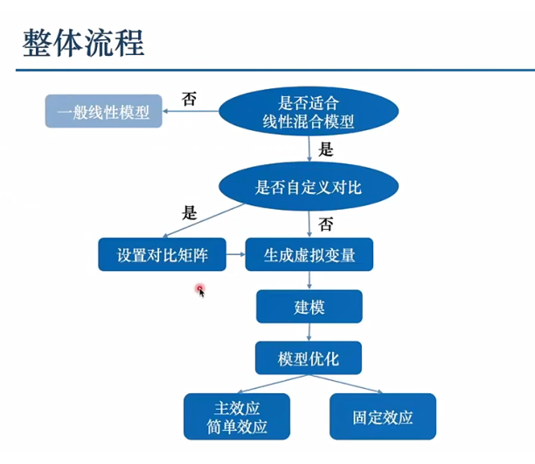

**3. create a new script in R studio and follow the code below:**

**\*set your wd to where you stored the Brown data first**

---------------------------------------------------------------------------------------------------------------------------

# 28/8 线性混合模型数据模拟

一、如何进行实验设计的事后功效分析

<https://github.com/Wendy67/LMM_Power> 中的LMM_Power.mardow文件

**we will simulate a fake dataset and then run ad-hoc power analysis on the simulation**

1, **agree on a data stracture first**

a 2x2 mixed design which:

* + **modality（视听模式）: 纯音频条件（Audio-only）、视听条件（Audiovisual）**
  + **SNR（背景噪音）: 简单（Easy）、困难（Hard）**

**2, generate a fake dataset**

once agreed on the data strcucture, follow the faux tuturial<https://debruine.github.io/faux/>

**3, run power analysis using the simulated data**

power analysis on sumilation tuturial: <https://debruine.github.io/tutorials/sim-lmer.html>

假设进行一个语音感知研究，自变量是听觉模式（modality）以及背景噪音（SNR），听觉模式有两个水平：纯音频条件（Audio-only）、视听条件（Audiovisual）；背景噪音有简单（Easy）、困难（Hard）两个水平。因变量是反应时。我们使用`library(faux)`进行模拟实验数据的生成。

**3, power size comparasion based on:**

* **power model**: databased vs SESOI
* **effect/interaction**: modality, SNR, modality:SNR
* **sample size**: 15, 20, 25
* **trial number**: 20, 40, 60,80

当总trials是 20个（5）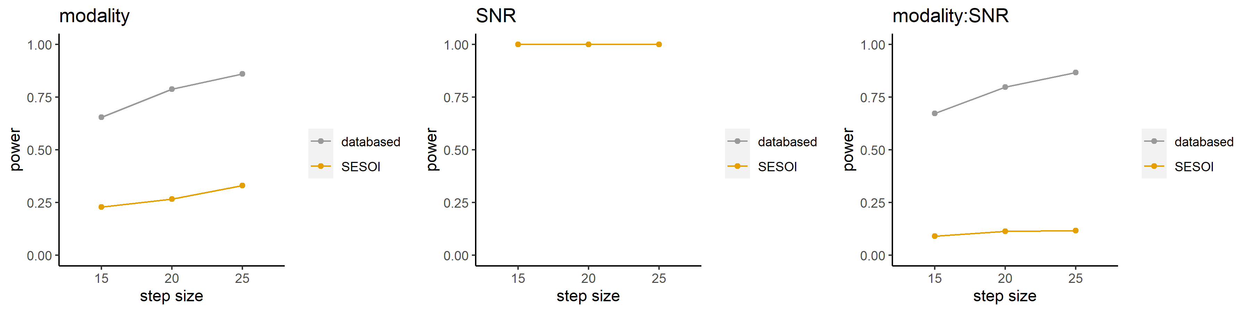

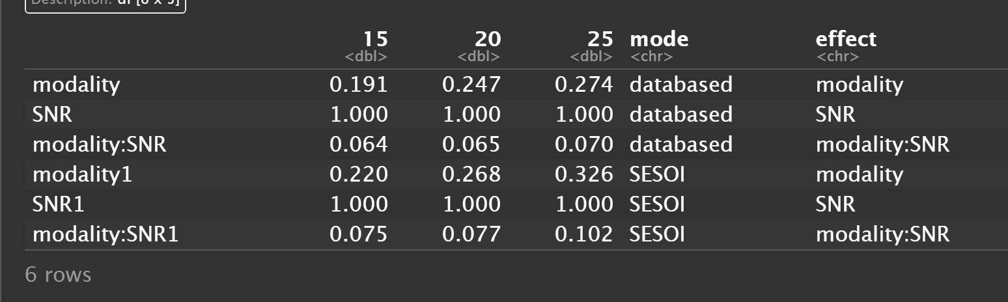

当总的trials是40个（10）

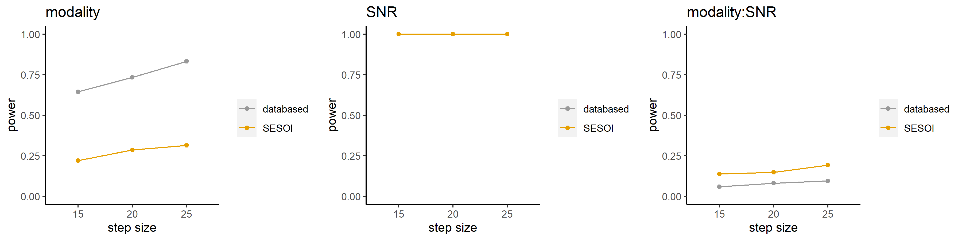

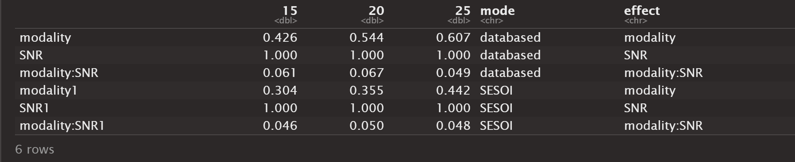

当总的trials是60个（15）

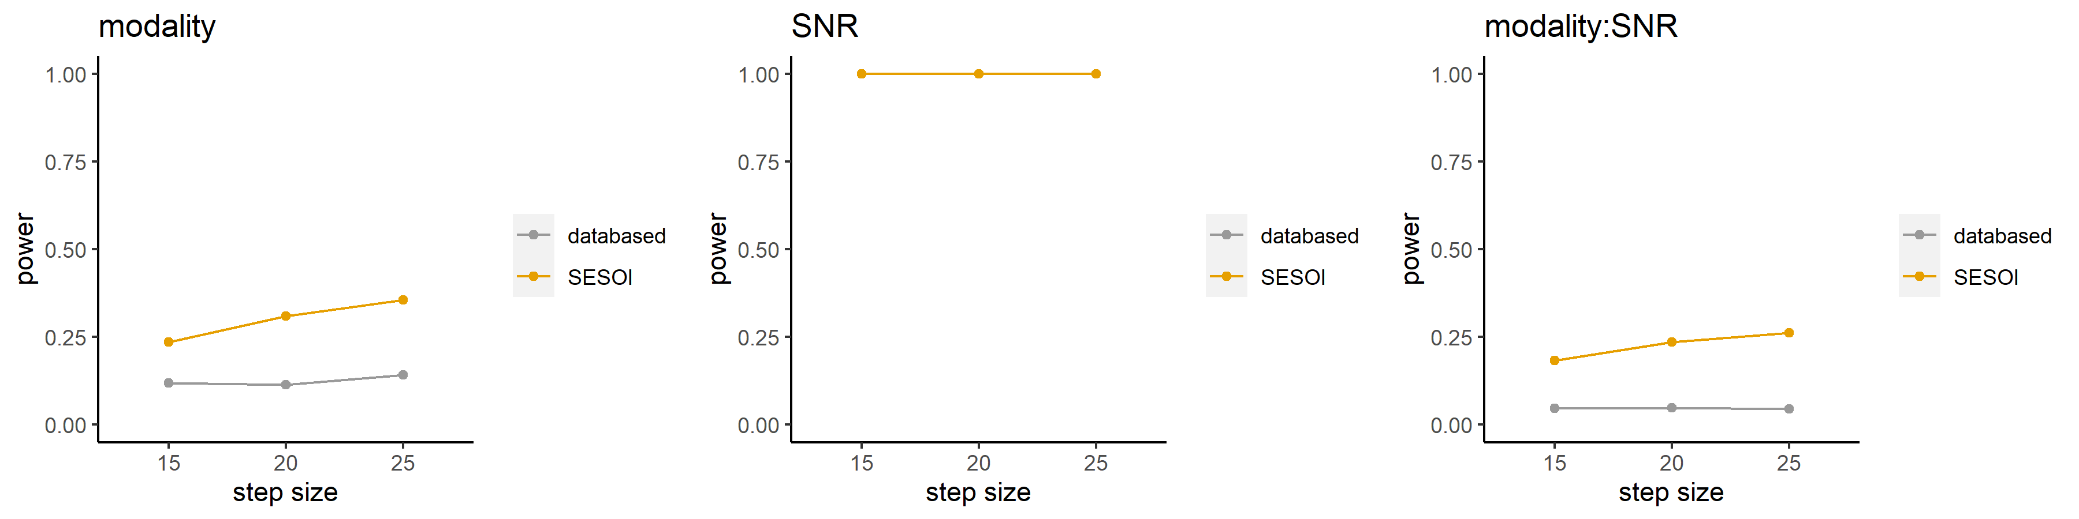

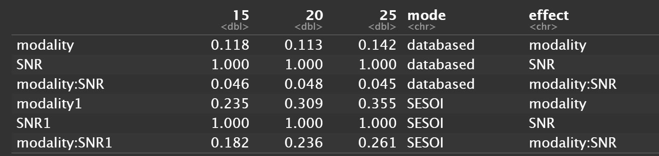

当总的trials是80个（20）

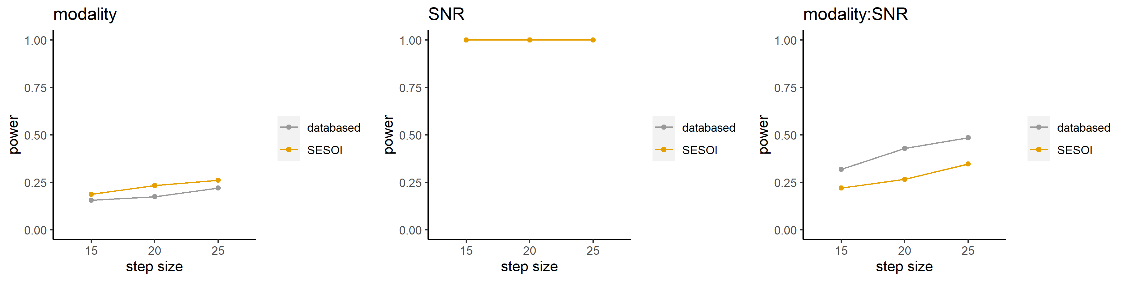

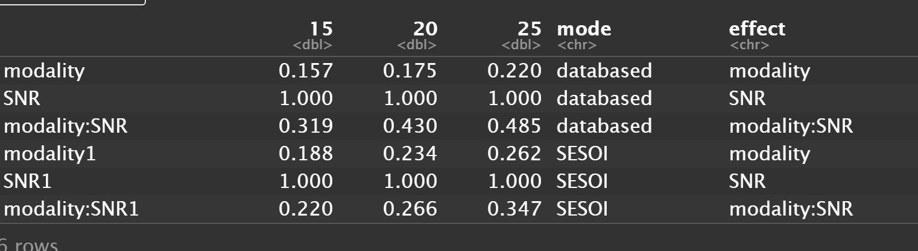

**4, power size comparasion results and conclusion**

|  |  |  |  |  |  |
| --- | --- | --- | --- | --- | --- |
| **Effect** | **sample size** | **trial number** | | | |
|  |  | **20** | **40** | **60** | **80** |
| **modality** | **15** | 0.191 | 0.426 | 0.118 | 0.157 |
| **20** | 0.247 | 0.544 | 0.113 | 0.175 |
| **25** | 0.274 | 0.607 | 0.142 | 0.220 |
| **SNR** | **15** | 1 | 1.000 | 1 | 1 |
| **20** | 1 | 1.000 | 1 | 1 |
| **25** | 1 | 1.000 | 1 | 1 |
| **modality:SNR** | **15** | 0.075 | 0.061 | 0.046 | 0.319 |
| **20** | 0.077 | 0.067 | 0.048 | 0.430 |
| **25** | 0.102 | 0.049 | 0.045 | 0.485 |

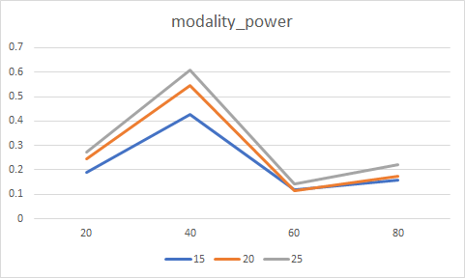

**simple effect**

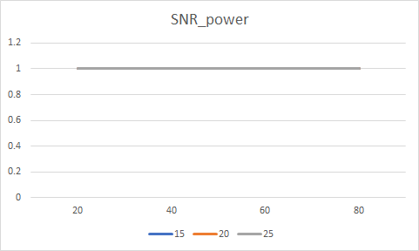

**simple effect**

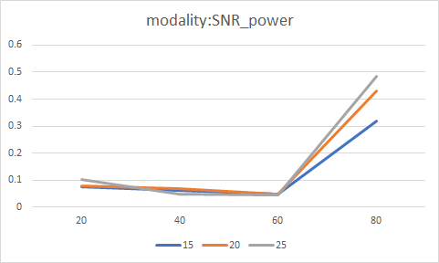

interaction

讨论：

假设：按照之前的设想，当随着trials增加，power会相应增加。当被试量sample size增加时，power也会相应增加。

从以上的表和数据来看，当trials固定时，被试量sample size增加时，modality变量的power总体上也会相应增加。但是当被试量不变时，trials在40之前会相应增加，power达到最大，之后会逐渐减小，60之后power也会回升。

猜测：可能跟sigma有关。当trials增加时，trials之间的误差实际上是会随之减小，但是在模拟数据时，保证了sigma是不变的，sigma=70，这样可能反而增加了trails之间的误差，可能导致modility的power反而变小。之后可以调整一下sigma，看一下trials之间和sigma是否存在差异。

不足：首先无法足够捕捉power值确切的转折点。